ФГБОУ ВО «Санкт-Петербургский государственный университет»
Кафедра ортопедической стоматологии

Допущен к защите
Заведующий кафедрой, к.м.н.,
_____________ Ю. Г. Голинский
«___» _________ 2023 г.

ВЫПУСКНАЯ КВАЛИФИКАЦИОННАЯ РАБОТА

НА ТЕМУ: «КЛИНИЧЕСКИЕ И МОРФОЛОГИЧЕСКИЕ ОСОБЕННОСТИ ГЛУБОКОГО ПРИКУСА И МЕТОДЫ ЛЕЧЕНИЯ»

Выполнил студент
5 курса, 18.С02-ст группы
Аксёнов Камиль Табрисович
Научный руководитель
д.м.н., доцент кафедры ортопедической стоматологии,
выполняющий лечебную работу,
Войтяцкая Ирина Викторовна

Санкт-Петербург
2023 год

ОГЛАВЛЕНИЕ
Введение…………………………………………………………………………. 4

I ГЛАВА. Обзор литературы.
1.1. Анатомо-функциональная характеристика глубокого прикуса…………. 8
1.2. Этиология глубокого прикуса…………………………………………….. 11
1.3. Классификации глубокого прикуса………………………………………. 13
1.4. Комплексные методы лечения глубокого прикуса……………...………. 15
1.4.1. Комплексные методы лечения глубокого прикуса в молочном прикусе.................................................................................................................. 17
1.4.2. Комплексные методы лечения глубокого прикуса в сменном прикусе. Эластопозиционеры………………………………………………………...….. 19
1.4.2.1. Комплексные методы лечения глубокого прикуса в первом периоде сменного прикуса……………………………………………………………..... 20
1.4.2.2. Комплексные методы лечения глубокого прикуса во втором периоде сменного прикуса……………………………………………………………..... 21
1.4.3. Комплексные методы лечения глубокого прикуса в постоянном прикусе...………………………………………………………………………... 22
1.4.4. Ретенционный период и стабильность результатов лечения……......... 25
II ГЛАВА. Материалы и методы исследования.
2.1. Объекты исследования………..………………………………….......…… 28
2.2. Методы исследования…………………………………………………...... 29
III ГЛАВА. Собственные результаты.
3.1. Клинический случай №1. Использование эластопозиционера «Корректор» профессора Арсениной О.И. в раннем сменном прикусе при лечении глубокого прикуса………………………………………................… 32
3.2. Клинический случай №2. Использование эластопозиционера «Корректор» профессора Арсениной О.И. в раннем сменном прикусе при лечении глубокого прикуса……………………………………………............ 35
3.3. Клинический случай №3. Использование LM-Активатора в раннем сменном прикусе при лечении глубокого травмирующего прикуса……..... 39
3.4. Клинический случай №4. Использование LM-Активатора в комбинации с брекет-системой во время активного роста челюстных костей в постоянном прикусе при лечении глубокого дистального прикуса с наблюдением пациента через 9 лет после завершения лечения………...……………........... 43
3.5. Клинический случай №5. Использование брекет-системы во время активного роста челюстных костей в постоянном прикусе при лечении глубокого прикуса……………………...…………………………................. 47
3.6. Клинический случай №6. Использование брекет-системы в постоянном прикусе у взрослого пациента при лечении глубокого прикуса…ю…......… 52
Заключение…………………………………………………………………… 56
Выводы……………………………………………………………………...…. 56
Список использованной литературы……………………………………… 58
Список сокращений…………………………………………………………... 64

Введение.
Лечение и профилактика зубочелюстных аномалий остаются значимыми вопросами стоматологии и не утратили своей актуальности. Аномалии окклюзии встречаются у большинства населения Европы и составляют 72 % [Lombardo G. et al., 2020] в настоящее время, причём имеется тенденция к увеличению их распространённости в сравнении с предыдущими поколениями, что связано с рядом причин: урбанизацией населения, прогрессирующим снижением уровня здоровья детей, высокой частотой осложнённого течения беременности и родов, увеличением соматической патологии, прогрессивным уменьшением размеров челюстей, отсутствием налаженной системы профилактики аномалий и др. Стоит отметить, что значимую роль в высоком уровне распространённости зубочелюстных аномалий (ЗЧА) занимает трудность правильной своевременной диагностики и лечения данной нозологии [Персин Л.С., 2004; Хорошилкина Ф.Я. и др., 2005; Хорошилкина Ф.Я., 2010; Проффит У.Р. и др., 2019].
Глубокий прикус, или глубокая резцовая окклюзия, является наиболее часто встречающейся аномалией прикуса в вертикальной плоскости. По различным источникам данная патология встречается от 13-20% (население США) [Проффит У.Р. и др., 2019], 21% (население России) [Хорошилкина Ф.Я. и др., 2005], до 30,8% (население Южной Азии) [Bhateja N.K., 2016].
Необходимость ортодонтического лечения в настоящее время обусловлена решением ряда задач: устранение психосоциальных проблем, связанных с ухудшенной эстетикой ЧЛО, функциональных нарушений, включающих в себя затруднённое движение нижней челюсти, расстройства ВНЧС, проблема с жеванием, глотанием и речью, а также увеличенная подверженность травмам, заболеваниям пародонта. [Персин Л.С., 2004; Токаревич И.В., 2011; Проффит У.Р., 2019]

Актуальность темы.
В настоящее время науке известно о применении различных методик лечения глубокого прикуса в клинической практике врачей-ортодонтов. Часто встаёт вопрос о том, какой тактики стоит придерживаться у конкретного пациента для планирования лечения. Использование информации о результатах лечения представляет возможность выбрать среди различных методик те, которые показали лучший клинический результат, а также показать, в каких случаях эффективны те или иные способы лечения.
По мнению экспертов, ортодонтическое лечение глубокого прикуса у взрослых пациентов с основной жалобой на щелчки и боли в височно-нижнечелюстных суставах является одним из самых сложных, поскольку дисфункция ВНЧС имеет много этиологических факторов, а данные литературы по этому вопросу противоречивы [Maruo I. T., 2017]. С точки зрения одних авторов, нет существенных доказательств, что аномалии окклюзии, в том числе глубокий прикус, вызывают функциональные расстройства височно-нижнечелюстного сустава [Greene C. S., 2011; Iodice G. et al., 2013; Kanavakis G. et al., 2014], тогда как другие авторы всё-таки связывают дисфункции сустава с неправильным прикусом [Slavicek R., 2011]. Однако, каждый из авторов говорит о важности диагностики, исключения наличия схожих заболеваний, в том числе соматических, а также качественном планировании лечения [Greene C. S., 2011; Slavicek R., 2011; Iodice G. et al., 2013; Kanavakis G. et al., 2014; Maruo I. T., 2017].
Ортодонтическое лечение детей является очень важным профилактическим этапом перед лечением на брекет-системе во взрослом возрасте. В будущем проведённый профилактический этап может значительно сократить сроки ортодонтического лечения, а кроме того и облегчить его. По данным литературы на сегодняшний день невозможно дать научно обоснованный протокол, чтобы в равной степени рекомендовать какой-либо тип ортодонтического аппарата для исправления глубокого дистального прикуса у детей. Авторы приходят к выводам, что необходимо дальше проводить исследования результатов лечений детей для оценки подходящих аппаратов в каждом случае индивидуально [Millett D. T. et al., 2018].
Настоящая квалификационная исследовательская работа посвящена анализу рациональности планирования ортодонтического лечения глубокого прикуса, оценке изменений на этапах лечения, а также анализу завершённых клинических случаев лечения глубокого прикуса, предоставленных врачами-ортодонтами г. Санкт-Петербург.
Цель исследования.
Целью данного исследования является изучение клинических и морфологических особенностей глубокого прикуса, диагностика, планирование и лечение.
Задачи исследования
Для достижения поставленной цели необходимо решение следующих задач:
1. Изучить отечественную и зарубежную литературу, связанную с этиологией, классификациями, анатомо-функциональными особенностями глубокого прикуса, а также комплексными методами лечения глубокого прикуса в разные возрастные периоды.
2. Проанализировать эффективность применения эластопозиционеров «Корректор» профессора Арсениной О.И. (производство Россия) и LM-активатора (производство Финляндия) для коррекции глубокого прикуса в раннем сменном прикусе.
3. Оценить рациональность лечения глубокого прикуса при применении брекет-системы в комбинации с съёмной ортодонтической аппаратурой (у растущих пациентов) и без неё (у взрослых пациентов).
4. Определить результативность планирования ортодонтического лечения глубокого прикуса на этапе диагностики.

Научная новизна.
Выполнение проекта позволит получить ряд новых фундаментальных знаний о различных алгоритмах лечения различных форм глубокого прикуса в зависимости от клинических и морфологических особенностей патологии, об основных этиологических факторах, влияющих на возникновение глубокого прикуса, а также о распространённости сочетаний глубокого прикуса с другими патологическими состояниями зубочелюстного аппарата.
Практическая значимость.
Практическая значимость заключается в том, что изучение клинических и морфологических особенностей глубокого прикуса позволит врачам-ортодонтам выбирать наиболее эффективный алгоритм реабилитационных мероприятий на этапе планирования, а также получать положительный результат лечения в каждом индивидуальном случае, несмотря на различие в клинической картине исходных форм глубокого прикуса.

I ГЛАВА. Обзор литературы.
1.1. Анатомо-функциональная характеристика глубокого прикуса.
Глубоким прикусом называют аномалию прикуса в вертикальной плоскости, при которой происходит перекрытие верхними резцами нижних более, чем на одну треть коронки. Стоит отметить, что для характеристики глубокого прикуса применяют следующие термины: снижающийся прикус; травмирующий прикус; глубокое резцовое перекрытие, глубокая резцовая окклюзия [Хорошилкина Ф.Я., 2010; Токаревич И.В., 2011]. Режущий край резцов нижней челюсти может сохранять контакт с какой-либо точкой в области шеек верхних резцов, но не с зубным бугорком. Если происходит контакт режущих краёв резцов нижней челюсти с тканями пародонта или неба, то данная ситуация обозначается как глубокий травмирующий прикус (рисунок 1) [Персин Л.С. 2004; Тимченко В.В., 2018; Проффит У.Р., 2019].

Рисунок 1. Глубокий травмирующий прикус
В зависимости от того, происходит ли сохранение контакта между резцами и клыками или он отсутствует различают глубокую резцовую окклюзию и глубокую резцовую дизокклюзию соответственно. В первом случае клыки и резцы верхней челюсти перекрывают нижние больше чем на 1/2, но при этом сохраняются режуще-бугорковый контакт, а во втором - нет. [Хорошилкина Ф.Я., 2010; Тимченко В.В., 2018]
Глубокий прикус сопровождается изменением морфологических параметров зубочелюстной системы, зубоальвеолярным укорочением в боковых отделах или зубоальвеолярным удлинением в переднем участке одной или обеих челюстей (рисунок 2), а также их сочетанием. [Персин Л.С., 2004; Хорошилкина Ф.Я., 2010; Токаревич И.В., 2011]
Рисунок 2. Зубоальвеолярное удлинение в переднем участке верхней челюсти
Признаки глубокого прикуса:
- Скученность нижних резцов из-за дефицита места в зубном ряду [Bhateja N.K., 2016];
- Хроническая травма и стираемость фронтальной группы зубов нижней челюсти [Khayat N. et al., 2021];
- Локальные или генерализованные заболевания пародонта зубов на нижней челюсти в переднем отделе – гингивит, маргинальный пародонтит, атрофия костной ткани [Al-Jasser R.N., 2021];
- Дисфункция височно-нижнечелюстного сустава за счёт вынужденного положения нижней челюсти [Khayat N. et al., 2021];
- Эстетические недостатки - уменьшение нижнего отдела лица и выраженная подбородочная складка [Karlsen A.T, 1994; Tristão S. K. P. C. et al., 2020].
Существуют так же морфологические нарушения верхней и нижней челюстей. Например, к аномалиям положения верхней челюсти относится её поворот относительно горизонтальной оси вниз и вперёд. В то же время, нижняя челюсть также совершает поворот вверх и назад относительно горизонтальной линии. Отдельно рассматриваются нарушения размеров челюстей - макрогнатия верхней челюсти и микрогнатия нижней. [Гаврилов Е.И., 1986; Персин Л.С., 2004; Хорошилкина Ф.Я. и др., 2005; Тимченко В.В., 2018; Проффит У.Р. и др., 2019]
В 1994 году исследователь Karlsen A.T. сравнивал черепно-лицевые характеристики двух групп детей. В первую группу он объединил 22 клинических случая, которую представляли дети (средний возраст 12,8 лет), причём у каждого из детей была аномалия прикуса II класса по Энглю в сочетании с глубоким прикусом. Во второй группе были дети (n=25) с ортогнатическим прикусом среднего возраста 12,9 лет. У детей из первой группы в сравнении со второй группой отмечалось недоразвитие нижней челюсти, в результате чего точка «В» занимала ретрузионное положение по отношению к точке «А» и к переднему основанию черепа (рисунок 3) [Karlsen A.T., 1994].
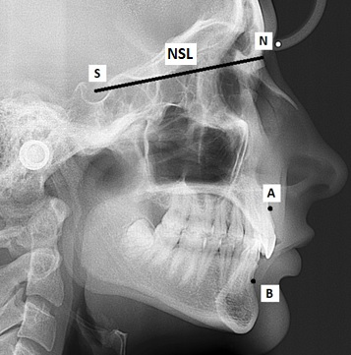
Рисунок 3. Схема расстановки точек А, В и линии расположения переднего основания черепа (NSL)
В этом же исследовании отмечено, что дети из первой группы имели меньшую переднюю высоту лица, чем дети из второй группы. По соотношению зубов у детей из первой группы также было несоответствие высоты резца и высоты моляра. Исследование показывает, что сочетание выявленных фактов практически на 100% дифференцирует аномалию окклюзии и ортогнатический прикус [Karlsen A.T., 1994].
Ряд учёных отмечает возникновение нарушений распределения жевательной нагрузки при глубоком прикусе, что приводит к повышенной нагрузке на пародонт фронтальной группы зубов и премоляров, вызывающей их интрузию, патологическую стираемость и подвижность. [Трезубов В.Н. и др., 2010; Khayat N. et al., 2021]
1.2 Этиология глубокого прикуса
В разные годы было проведено множество исследований (клинических наблюдений, изучение контрольно-диагностических гипсовых моделей челюстей, изучение данных цефалометрического анализа пациентов с глубоким прикусом) для выявления причин патологии. Однако данные литературы о патогенезе глубокого прикуса противоречивы.
Некоторые исследователи утверждают, что глубокий прикус имеет наследственную природу [Персин Л.С., 2004; Хорошилкина Ф.Я., 2010; Токаревич И.В., 2011; Millett D. T. et al., 2018]. Другие авторы, напротив, считают, что в образовании глубокого прикуса имеют место экзогенные и эндогенные факторы, а именно: ранняя утрата молочных и постоянных зубов (в большей степени в боковых отделах), повышенная стираемость эмали и дентина, зубоальвеолярное перемещение, некоторые нарушения осанки (например, сколиоз) [Персин Л.С., 2004; Хорошилкина Ф.Я. и др., 2005; Фадеев Р.А. и др., 2011; Millett D. T. et al., 2018; Проффит У.Р. и др., 2019].
Некоторые авторы в научных работах отмечают связь миофункциональных особенностей индивидуального строения зоны челюстно-лицевой области с наличием глубокого прикуса. Например, Olabimpe S. A. et al. (2017) считают, что гипертрофия жевательной мускулатуры и инфраокклюзия боковых зубов влияют на образование глубокой резцовой дизокклюзии. Увеличение тонуса мышц, поднимающих нижнюю челюсть, на этапе активного ее роста задерживает развитие нижней челюсти в боковых участках. [Olabimpe S. A., 2017].
Следует упомянуть о влиянии вредных привычек на формирование глубокого прикуса. Rodríguez-Olivos L. H. G. et al. в своих исследованиях отметили, что наиболее распространёнными вредными привычками, ведущими к формированию аномалий, являются ротовое и смешанное дыхание и составляют более 50% всех вредных привычек. Сосание губы встречается реже, но тем не менее приводит к формированию глубокого дистального прикуса, так как происходит сдерживание роста нижней челюсти и протрузивный наклон верхних резцов с последующей экструзией за счёт отсутствия режуще-бугорковых контактов [Rodríguez-Olivos L. H. G. et al., 2022]. Сосание щёк и прокладывание их в области боковых групп зубов, не даёт первым молярам прорезаться на необходимую высоту, что ведёт к занижению прикуса в боковом отделе и формированию глубокого прикуса [Хорошилкина Ф.Я. и др., 2005; Хорошилкина Ф.Я., 2010; Проффит У.Р. и др., 2019].
По мнению других экспертов, развитие глубокого прикуса связано с формой и размерами зубов, в частности, с изменением индекса Тона, увеличением вертикальных размеров передних зубов и уменьшением вертикальных размеров боковых зубов [Трезубов В.Н. и др., 1993; Персин Л.С., 2004; Смаглюк Л.В. и др., 2015; Millett D. T. et al., 2018]
Ряд публикаций сообщает о влиянии зубоальвеолярных соотношений на формирование глубокого прикуса. К примеру, Bhateja N.K. (2016) выделил следующие факторы, влияющие на формирование глубокого прикуса: форма кривой Шпее, соотношение ширины верхних и нижних зубов, форма коронок верхних и нижних зубов, осевой наклон передней группы зубов нижней и верхней челюстей, межрезцовый угол [Bhateja N.K., 2016].
Другие авторы сообщают о наличии скелетных аномалий у пациентов с глубоким прикусом. Например, Хорошилкина Ф.Я. в своих трудах отметила распространённое сочетание гнатической форма глубокого прикуса с дистальным прикусом. При этом автор отмечает недоразвитие ветви нижней челюсти у лиц с глубоким прикусом [Хорошилкина Ф.Я., 2010]. В некоторых других работах наличие глубокой резцовой дизокклюзией объясняется уменьшением высоты нижнего отдела лица, более горизонтальным расположением нижнечелюстной и окклюзионной плоскостей, уменьшением нижнечелюстного угла [Olabimpe S.A., 2017].
К глубокому прикусу могут привести ятрогенные факторы. К примеру, нерациональное ортодонтическое лечение может стать причиной глубокого прикуса [Токаревич И.В., 2011; Фадеев Р.А. и др., 2011].
Таким образом, каждый в отдельности этиологический фактор или несколько перечисленных факторов могут привести к формированию тяжёлой зубочелюстной патологии.
1.3. Классификации глубокого прикуса.
Глубокий прикус в международной классификации болезней представлен шифром K07.2 - Аномалии соотношений зубных дуг (чрезмерный прикус: глубокий).
В настоящее время существует множество классификаций глубокого прикуса по различным признакам. Одна из распространённых классификаций глубокого прикуса - по степени резцового перекрытия:
1) I степень – перекрытие от 1/3 до 2/3 высоты (3-5 мм)
2) II степень – перекрытие от 2/3 высоты до целой коронки (5-9 мм)
3) III степень – перекрытие превышает величину коронки (более 9 мм) [Гаврилов Е.И. 1984; Гаврилов Е.И., 1986; Трезубов В. Н. и др., 1993; Персин Л.С., 2004; Токаревич И.В., 2011; Тимченко В.В., 2018; Проффит У.Р. и др., 2019].
Трезубов В.Н. с соавторами (1993) определяют две формы аномалии: глубокий прикус и глубокое резцовое перекрытие. Гаврилов Е.И. выделял три формы нозологии: глубокий прикус, глубокое резцовое перекрытие и глубокий травмирующий прикус [Гаврилов Е.И., 1984; Трезубов В.Н. и др., 1993].
Гаврилов Е.И. (1986) выделял две формы глубокого прикуса: перекрывающий и крышеобразный (комбинированный глубокий прикус с верхней прогнатией [Гаврилов Е.И., 1986].
Хорошилкина Ф.Я. (2010) предложила классификацию, разделяющую глубокий прикус на гнатическую, зубоальвеолярную и смешанную формы, что отражает этиопатогенез заболевания. Так, например, зубоальвеолярная форма характеризуется передним расположением зубов верхней челюсти с протрузией альвеолярного отростка, при этом нижний зубной ряд имеет заднее расположение с ретрузией альвеолярной части. [Хорошилкина Ф.Я., 2010]
Александрова Ю.М и Гришина А.П. (1981) предложили следующую классификацию глубокого прикуса:
1 форма сочетает в себе полное перекрытие нижних фронтальных зуб верхними, значительное сужение апикального базиса нижней челюсти при нормальной ширине апикального базиса верхней челюсти, отсутствие искривления зубных дуг в вертикальном направлении.
2 форма отличается супраокклюзией нижних фронтальных зубов и резким искривлением окклюзионной плоскости, причём длина и ширина апикального базиса челюстей не имеют существенных изменений. Возникает вследствие нарушения роста альвеолярного отростка нижней челюсти по вертикали.
3 форма характеризуется чрезмерным ростом фронтального участка верхней и нижней челюстей по вертикали и проявлением ретрузии фронтальных зубов с полным перекрытием верхними резцами нижних, иногда к травмированию дёсен в участке нижних фронтальных зубов, может отмечаться относительное уменьшение параметров апикального базиса верхней челюсти.
4 форма сопровождается протрузией фронтального участка верхней челюсти, супраокклюзией нижних резцов и наличием сагиттальной щели. На верхней челюсти длина переднего участка зубного ряда и длина апикального базиса больше нормы, длина апикального базиса нижней челюсти уменьшена [Александрова Ю.М. и др., 1981].
Таким образом, существует множество классификаций глубокого прикуса. При постановке диагноза и составлении плана лечения целесообразно использовать ту классификацию, которая бы соответствовала конкретному клиническому случаю.
1.4. Комплексные методы лечения глубокого прикуса.
Многие работы отечественных и зарубежных авторов посвящены поиску оптимальной схемы лечения пациентов с глубоким прикусом.
По мнению экспертов, нарушение прикуса молочных зубов является фактором риска необходимости ортодонтического лечения в постоянном прикусе. Лечение глубокого прикуса наиболее эффективно в периоды прорезывания временных зубов, первых постоянных моляров, смены временных резцов постоянными, прорезывания вторых постоянных моляров [Peres K. G. et al., 2015]. Основные задачи лечения: устранение причин, препятствующих зубоальвеолярному удлинению в области боковых зубов и разобщение их, создание препятствия для зубоальвеолярного удлинения в области передних зубов, исправление формы зубных дуг, положения отдельных зубов и их групп, нормализация положения нижней челюсти и роста челюстей [Персин Л.С., 2004; Хорошилкина Ф.Я., 2010; Проффит У.Р. и др., 2019].
Профилактическое, комплексное лечение следует применять с учетом этиологии, тяжести заболевания, ранее существовавших морфологических, функциональных и эстетических нарушений и возраста больного. Большинство исследователей считают, что при планировании лечения данной аномалии у подростков и детей особенно важно учитывать характер лицевого профиля, тип роста и направление роста челюстей [Hawkins J. K., 1994; Проффит У.Р. и др., 2019]. Эти факторы влияют на задачи ортодонтического лечения и на прогноз полученного результата. Например, было отмечено, что при наличии горизонтального типа роста часто встречаются рецидивы глубокого дистального прикуса после завершения ортодонтического лечения, поэтому лечении данной патологии, как правило, проходит сложнее и требует более длительного ретенционного периода [Hirschfelder U. et al., 1990].
Bjo A. (1972) с соавторами выделяли три типа вращения нижней челюсти в период ее роста: переднее вращение с центром в области нижних резцов, переднее вращение с центром в области премоляров и заднее вращение с центром в области смыкания моляров [Bjo A. et al.; 1972]. По мнению авторов, переднее вращение приводит к усугублению глубокого прикуса, что негативно сказывается на прогнозе лечения данной аномалии. Заднее вращение, наоборот, увеличивает открытие прикуса, что может способствовать саморегуляции глубокого прикуса [Проффит У.Р. и др., 2019].
Лечение глубокого прикуса ортодонтическими методами у детей устраняет важнейший патогенетический фактор - травму пародонта в области зубов передней группы и даёт значительный терапевтический эффект [Персин Л.С., 2004; Токаревич И.В., 2011; Millett D. T. et al., 2018].
Стоит помнить, что наиболее рациональным считается комплексное лечение заболеваний зубочелюстного аппарата, поэтому наряду с ортодонтической коррекцией в некоторых случаях следует применять междисциплинарный подход к лечению. Крайне важна хорошая коммуникация между разными специалистами, а именно: стоматологами-терапевтами, стоматологами-ортопедами, стоматологами-хирургами, в том числе пародонтологами и имплантологами, детскими стоматологами, челюстно-лицевыми хирургами, оториноларингологами, логопедами, миофункциональными терапевтами, неврологами, психологами и многими другими [Kuitert R. B., 2000; Stellzig-Eisenhauer A. et al., 2010; Патюков В.В., 2013; Feu D. et al., 2022]
В литературе описано множество различных съёмных ортодонтических аппаратов, рекомендованных отечественными и зарубежными авторами для лечения пациентов с глубоким прикусом. Во время активного роста верхней и нижней челюстей до 12-13 лет у девочек и до 13-15 лет у мальчиков для коррекции глубокого прикуса целесообразно применение функциональных и функционально-направляющих аппаратов. В более позднем возрасте для устранения данной аномалии принято использовать механически-действующие аппараты и комбинированное лечение [Меньшикова Е.В., 2021].
Таким образом, для лечения глубокого прикуса в любом возрастном периоде целесообразно применять комплексные методы лечения в кооперации с врачами других специальностей.
1.4.1. Комплексные методы лечения глубокого прикуса в молочном прикусе.
При лечении глубокого прикуса в молочном прикусе применяют лечебно-профилактический комплекс мероприятий для устранения этиологического фактора и регулирования роста челюстей и их положения [Персин Л.С., 2004; Токаревич И.В., 2011; Проффит У.Р. и др., 2019].
Способы (варианты) регулирования роста челюстей:
1) Формирование активного жевания твёрдой пищи (сырых фруктов, овощей, сухарей и др.), что по результатам исследований способствует нормальному росту и развитию челюстных костей [Inoue M. et al., 2019];
2) Восстановление разрушенных коронок временных зубов терапевтическими реставрациями и коронками [Хорошилкина Ф.Я., 2010];
3) Своевременное замещение ортодонтическими «хранителями места» рано потерянных временных моляров с целью профилактики глубокого резцового перекрытия [Варава Г. М. и др., 1979];
4) Устранение вредных привычек в раннем возрасте с помощью миогимнастики, вестибулярных пластинок и других аппаратов. Пластика уздечки языка при его парафункции [Хорошилкина Ф.Я., 2010];
5) Сошлифовывание нестершихся бугров временных клыков [Сайпеева М. М. и др., 2016];
6) Окклюзионные накладки на вторые временные моляры с целью последующего физиологического прорезывания постоянных первых моляров на нормальную высоту прикуса [Гризодуб В.И. и др., 2008];
7) Регулятор функций Френкеля (особенно во второй период молочного прикуса), различные эластопозиционеры (например, LM-активаторы) и другие ортодонтические аппараты [Персин Л.С., 2004; Козлов Д.С. и др., 2008; Хорошилкина Ф.Я., 2010].
При возникновении и развитии сагиттальных аномалий прикуса следует рекомендовать вестибулярную пластинку с накусочной площадкой для резцов, которой пользуются во время сна, и лечебную гимнастику для нормализации функции мышц, окружающих зубные ряды, и улучшения осанки [Персин Л.С., 2004; Хорошилкина Ф.Я., 2010].
Зачастую аппаратом выбора становится регулятор функции Френкеля. Суть лечения заключается в снижении давления губ и щёк на альвеолярные отростки челюстей и зубные ряды в недоразвитых участках, нормализации положения зубов, смыкания губ, положения языка, их функции и взаимоотношения. Его основные части — губные пелоты и щечные щиты — расположены у преддверия полости рта, поэтому не уменьшают объем ротовой полости и способствуют нормализации положения и функции языка [Персин Л.С. 2004; Хорошилкина Ф.Я., 2010].
Таким образом, коррекция глубокого прикуса в молочном прикусе сводится к устранению этиологических факторов аномалии, в том числе вредных привычек, и созданию условий для реализации заложенного природой роста челюстных костей.
1.4.2 Комплексные методы лечения глубокого прикуса в сменном прикусе. Эластопозиционеры.
Сменный прикус традиционно принято делить на 2 периода:
1) Конечный период временного и ранний период сменного прикусов, то есть возраст от 5,5 до 9 лет;
2) Конечный период сменного прикуса, то есть возраст от 9 до 12 лет [Проффит У.Р. и др., 2019].
Аппаратами выбора и в первом, и во втором периоде сменного прикуса являются различные эластопозиционеры, относящиеся к новому виду функциональных аппаратов. Они имеют вид двухчелюстных капп, выполненных из биосовместимого эластомерного полиуретана различной жесткости. Принцип их действия заключается в перераспределении давления околоротовых мышц (губ, щёк, языка) и восстановлении миодинамического равновесия, что позволяет создать оптимальные условия для роста и развития челюстей. К тому же, эластопозиционеры механически воздействуют на зубы, перемещая их [Пантелеева Е. В., 2009].
В настоящее время проводится большое количество отечественных и зарубежных исследований по эффективности применения эластопозиционеров для лечения глубокого прикуса. Некоторые авторы даже сравнивают эффективность различных корректоров между собой. Например, в 2021 году группа итальянских учёных под руководством Ortu E. исследовали 60 пациентов в возрасте от 7 до 15 лет и разделили их на основную и контрольную группы. В обеих группах состояли дети с глубоким дистальным прикусом, однако пациентам из первой группы был назначен эластопозиционер Equilibrator Series II (Eptamed), а второй группе - Occlus-o-Guide. Детей в двух группах наблюдали в течение года. Оказалось, что оба назначенных аппарата в основной и контрольной группах уменьшили сагиттальную щель и глубокое резцовое перекрытие, причём результаты устройства из основной группы (Eptamed) были значительно лучше. Авторы приходят к выводу, что эластопозиционеры действительно улучшают ортодонтические аномалии и должны использоваться на этапе профилактического лечения [Ortu E. et al., 2021].
В нашей стране активно исследуются результаты применения LM-активаторов (производство Финляндия) для раннего ортодонтического лечения и профилактики зубочелюстных аномалий. Исследователями Штаниной А.И. и Золотарёвой Е.Ю. (2019) из Воронежского государственного медицинского университета им. Н.Н. Бурденко описаны результаты лечения 15 пациентов, которые носили LM-активатор согласно рекомендациям лечащего врача. Средний возраст испытуемых был 9,5 лет, большинство их них имели диагноз глубокая дистальная окклюзия. Была отмечена положительная динамика в росте нижней челюсти, и созданы условия для допрорезывания моляров, а также прорезывания зубов в физиологической окклюзии [Штанина А.И. и др., 2019].
Группой исследователей из Северного государственного медицинского университета города Архангельск под руководством Симаковой А.А. (2021) доказана эффективность применения Эластопозиционера «Корректора» профессора Арсениной О.И (производство Россия). В ходе клинических испытаний у всех пациентов 7-9 летнего возраста отмечена положительная динамика, что доказывает эффективность эластического аппарата, индивидуально подобранного по размеру, при исправлении аномалий, в том числе глубокого прикуса [Симакова А. А. и др., 2021].
1.4.2.1. Комплексные методы лечения глубокого прикуса в первом периоде сменного прикуса.
В первом периоде, в возрасте от 5,5 до 9 лет, следует активно назначать ортодонтическое лечение. Разобщение боковых молочных зубов в этом возрастном периоде при прорезывании первых постоянных моляров способствует зубоальвеолярному удлинению до соприкосновения зубами-антагонистами, в связи, с чем глубина резцового перекрытия уменьшается. При нейтральном глубоком прикусе для разобщения боковых зубов может быть использована съёмная пластинка на верхнюю челюсть с накусочной площадкой для упора нижних передних зубов [Персин Л.С., 2004; Хорошилкина Ф.Я., 2010].
Аппаратом выбора для лечения глубокого прикуса в раннем сменном прикусе является активатор Андрезена—Гойпля. Он очень эффективен при лечении глубокого прикуса в комбинации с аномалиями в сагиттальной и трансверзальной плоскостях. При глубоком резцовом перекрытии окклюзионные накладки в области первых постоянных моляров спиливают, разобщение зубов стимулирует зубоальвеолярное удлинение и рост альвеолярных отростков, то есть повышение прикуса [Хорошилкина Ф.Я., 2010].
В ряде случаев, альтернативной заменой активатора Андрезена-Гойпля могут служить различные эластопозиционеры, описанные в пункте 1.4.2.
Согласно данным литературы, для лечения глубокого дистального прикуса в первом периоде сменного прикуса также целесообразно использовать пропульсор Мюлемана, бионатор Бальтерса и пластинку Катца с целью пользования ими как во время сна, так и днем. В данный период также активно применяются регуляторы функций Френкеля I и II типа [Персин Л.С., 2004; Хорошилкина Ф.Я., 2010].
1.4.2.2. Комплексные методы лечения глубокого прикуса во втором периоде сменного прикуса.
Во втором периоде, в возрасте от 9 до 12 лет, используют физиологическое повышение прикуса, путем становления в правильную окклюзию премоляров, клыков и резцов. Применяют те же аппараты, что и в предыдущем периоде, включая эластопозиционеры, а также несъёмные аппараты, в том числе брекет-системы, в сочетании со съёмными аппаратами – пластинка с накусочной площадкой [Хорошилкина Ф.Я., 2010].
Используются аппарат «2+4» с реверсионной дугой, направленный на зубоальвеолярное удлинение боковой группы зубов и укорочения передней группы [Фищев С. Б. и др., 2015].
Хорошо себя зарекомендовал для лечения глубокого прикуса аппарат Хорошилкиной, который возможно комбинировать с подбородочной пращой, шапочкой и внеротовой вертикальной резиновой тягой. Аппарат оказывает давление на верхние резцы в вертикальном направлении, под непрерывным воздействием резиновой тяги, при этом внеротовые конструкции усиливают нагрузку на верхние передние зубы и способствует зубоальвеолярному укорочению и уменьшению глубины прикуса. [Хорошилкина Ф.Я., 2010].
Таким образом, оба периода сменного прикуса предоставляют врачу уникальную возможность использовать для координации роста челюстей различные по принципу действия аппараты. Ранние периоды развития зубочелюстной системы очень значимы не только для врача-ортодонта, но и для растущего пациента, потому что знания и умения врача только в кооперации с ребёнком и его родителями дают возможность достичь хорошего результата лечения.
1.4.3 Комплексные методы лечения глубокого прикуса в постоянном прикусе.
Кости лицевого черепа, в том числе верхняя и нижняя челюсти, активно растут 2 раза в жизни: в период раннего сменного прикуса с 5,5 до 7 лет и в период позднего сменного прикуса или постоянного прикуса с 11,5 до 13 лет у девочек и с 13,5 до 15 лет у мальчиков [Проффит У.Р. и др., 2019].
Во время активного роста верхней и нижней челюстей в период постоянного прикуса для коррекции глубокого прикуса целесообразно использовать механически-действующие аппараты, в том числе брекет-систему, и комплексные методы лечения [Фадеев Р.А., 2001]. После завершения роста лицевых костей применяют методы комбинированного лечения с челюстно-лицевой хирургией или компромиссные методы лечения [Соловьёв М.М. и др., 1992].
При лечении взрослых пациентов следует перестраивать миостатические рефлексы, устранять парафункции и бруксизм, избирательно пришлифовывать бугры отдельных зубов [Мелсен Б., 2019].
Особое внимание уделяют функционированию височно-нижнечелюстного сустава. В результате исследований Sonnesen L. в декабре 2008 года обнаружено, что глубокий дистальный прикус, в особенности подкласс с ретрузией верхних резцов, представляет собой опасность развития дисфункции височно-нижнечелюстного сустава. В этом же исследовании сообщается, что пациенты с глубоким прикусом чаще контрольной группы сообщали о ночном бруксизме, неудобном смыкании зубов, ограничении открывания рта и шуме в ушах [Sonnesen L. et al., 2008].
В настоящее время широкое распространение получило лечение на брекет-системе с использованием межчелюстных тяг и дуг различных свойств. Использование несъёмной ортодонтической аппаратуры обеспечивает корпусное перемещение зубов во всех направлениях и плоскостях, что делает лечение глубокого прикуса более рациональным и предсказуемым [Проффит У.Р. и др., 2019].
Хорошилкина Ф. Я., Персин Л.С. (2005) при коррекции глубокого прикуса рекомендовали использовать так называемые «накусочные» брекеты, которые фиксируются на нёбную поверхность верхних резцов передают нагрузку в вертикальном направлении на нижние зубы. При этом происходит экструзия боковых сегментов челюстей и повышение прикуса [Хорошилкина Ф.Я. и др., 2005]. В настоящее время в качестве «накусочных брекетов» используют систему композитных светоотверждаемых аттачменов «Mini-Mold», так же фиксирующихся на нёбную поверхность верхних резцов [Козловски Д.Т., 2013]. Однако, как прошлая, так и современная методика, заключает в себе ряд недостатков, а именно повышенную нагрузку на передние зубы, риск резорбции корней резцов и нежелательную ротацию нижней челюсти [Проффит У.Р. и др., 2019].
При всех своих преимуществах, несъёмная ортодонтическая аппаратура практически не стимулирует шовный и аппозиционный рост челюстей, что немаловажно в период активного роста, не способствует восстановлению миодинамического равновесия и восстановлению функций жевательного аппарата [Проффит У.Р. и др., 2019].
Многие авторы предлагают при исправлении глубокого прикуса пациентов в пубертатном периоде использовать одновременно несъемную и съемную аппаратуру, например, съёмную дугу на верхнюю челюсть с накусочной площадкой, различных конструкций активаторы и другое [Трезубов В. Н. и др., 1993; Персин Л.С., 2004; Хорошилкина Ф.Я., 2010; Токаревич И.В., 2011; Тимченко В.В., 2018; Проффит У.Р. и др., 2019].
У взрослых пациентов с завершённым скелетным ростом при устранении глубокого прикуса зачастую приходится прибегать к аппаратурно-хирургическим методикам. Например, для интрузии резцов возможно использование мини-имплантатов совместно с брекет-системой [Попов С.А. и др., 2016; Ishihara Y. et al., 2016; Wang X. D. et al., 2016; Kumar P. et al., 2017].
Имеются данные о лечении глубокого прикуса элайнерами, с помощью которых можно добиться эффективной интрузии фронтальной группы зубов и экструзии боковой группы. Но при лечении гнатических форм элайнеры показали наименьшую эффективность в сравнении с другими методами [Liu Y. et al., 2018; Проффит У.Р. и др., 2019; Henick D. et al., 2021]
Зачастую у взрослых пациентов с завершённым активным ростом челюстных костей и гнатической формой глубокого прикуса применяют методы комбинированного лечения с ортогнатической хирургией. Суть челюстно-лицевой хирургии при коррекции прикуса сводится к репозиции костей в правильное анатомо-физиологическое положение. При лечении глубокого прикуса применяют операции двусторонней сагиттальной расщепленной остеотомии на нижней челюсти (Bilateral Sagittal Split Osteotomy (BSSO)), операция по Ле Фор 1 и другие [Raposo R. et al., 2018].
Перед ортодонтическим лечением взрослых пациентов и подростков с завершённым активным ростом челюстных костей в ряде случаев целесообразно можно выполнять компактостеотомию в переднем участке зубных дуг для зубоальвеолярного укорочения и по показаниям в боковых участках — для зубоальвеолярного удлинения. Суть этой малотравматичной операции сводится к тому, что костная ткань приобретает необходимую для ортодонтического лечения пластичность за неделю в результате реактивного воспаления. По результатам исследования Vodolatskiĭ M. P. в 1991 году такое лечение дало стойкий результат у 90,0 ± 3,78% подростков с постоянным прикусом [Vodolatskiĭ M. P., 1991].
Таким образом, для лечения глубокого прикуса взрослых пациентов используется комплекс методик, но все они направлены на достижение множественных контактов между зубными рядами, формирования функциональной окклюзии и сохранения стабильного результата в ретенционном периоде.
1.4.4. Ретенционный период и стабильность результатов лечения.
Длительность ретенции после завершения ортодонтического лечения зависит от периода формирования прикуса, применения функциональных или механических методов лечения, наличия не устранённых функциональных нарушений и достигнутых результатов лечения. [Персин Л.С., 2004]
В период молочного прикуса ретенционный период примерно равен периоду лечения. Ретенция может осуществляться теми же аппаратами, с помощью которых проводилось лечение [Wang X. D. et al., 2016; Albertini E. et al., 2021]. В период сменного прикуса ретенционный период вдвое превышает сроки лечения. По современным представлениям ретенционный период после лечения в период постоянного прикуса должен составлять всю жизнь. [Raposo R. et al., 2018; Проффит У.Р. и др., 2019]. Ретенция осуществляется съёмными ретенционными аппаратами и несъёмными ретейнерами, иногда одновременно. [Wang X. D. et al., 2016; Raposo R. et al., 2018; Проффит У.Р. и др., 2019; Albertini E. et al., 2021]
Группа учёных под руководством Diouf J. S. в 2019 году исследовала стабильность коррекции глубокого прикуса и рецидивы после лечения. Оказалось, что глубокий прикус после коррекции рецидивировал практически в половине пролеченных случаев (47,27%). При этом, частота рецидивов пациентов, которые лечились в детском и начале подросткового возраста была ниже (14,3%), чем у пациентов, которые лечились в конце подросткового и во взрослом возрасте (30% и 30,8% соответственно). Авторы приходят к заключению, что возраст на момент начала лечения является фактором, который влияет на стабильность результата лечения в ретенционном периоде [Diouf J. S. et al.; 2019].
Доказано, что рецидив после лечения глубокого прикуса возникает у пациентов с горизонтальным типом роста из-за сильных мышц челюстно-лицевой области, которые вызывают постепенную интрузию ранее экструзированной боковой группы зубов. При этом прикус постепенно понижается, появляется глубокое резцовое перекрытие [Проффит У.Р. и др., 2019].
Для устранения негативного фактора чрезмерного мышечного напряжения у пациентов с глубокой резцовой дизокклюзией и стабильности результата лечения Mucke T. с соавторами (2016) предлагают проводить инъекции ботулотоксина в челюстно-подъязычную мышцу. По результатам их исследования более стабильный результат лечения наблюдался у пациентов экспериментальной группы, получавших инъекции ботулотоксина в мышцы [Mücke T. et al., 2016]. В других исследованиях также сообщается о том, что введение ботулотоксина в мышцы челюстно-лицевой области, в том числе жевательные мышцы, позволяет свести к минимуму (на 100%) риск рецидива лечения [Diouf J. S. et al.; 2019].
Таким образом, стабильность после лечения глубокого прикуса на сегодняшний день остаётся большой проблемой, так как риск развития рецидива очень велик. Проведено множество исследований и доказана эффективность некоторых методик стабилизации результата, но до сих пор на сегодняшний день нет чётких рекомендаций ведения сложных пациентов в ретенционном периоде с высоким риском рецидивов.
Настоящая выпускная квалификационная работа специалиста направлена на изучение клинических и морфологических особенностей глубокого прикуса и его рационального лечения. Проект направлен на разработку тактики оптимального лечения на этапе планирования, на оценку результатов лечения как на этапах коррекции, так и по завершению терапии, а также на обзор клинических случаев в ретенционном периоде пациентов всех возрастных категорий. Полученные при этом результаты, вероятно, помогут врачам-ортодонтам выбирать предсказуемую тактику лечения и получать стабильные результаты.

II ГЛАВА. Материалы и методы исследования.
2.1 Объекты исследования.
В исследование для анализа различных схем лечения в разных возрастных группах включены 6 клинических случаев пациентов с глубоким прикусом, предоставленных врачами-ортодонтами г. Санкт-Петербурга.
Таблица 1. Общие сведения об исследуемых пациентах.
№ | Пол | Воз  раст (лет) | Клинический статус | Аппаратура для коррекции | Дополнительная информация
1 | М | 8 | На этапе ортодонтического лечения. | Эластопозиционер «Корректор» профессора Арсениной О.И. (Россия) | Получены хорошие результаты через 6 недель от начала лечения
2 | М | 7,5 | На этапе ортодонтического лечения. | Эластопозиционер «Корректор» профессора Арсениной О.И. (Россия) | Глубокий прикус скорректирован, но остался выраженный дефицит места по ширине
3 | М | 8 | Завершил ортодонтическое лечение. Ретенционный период. | LM-Активатор (Финляндия) | Коррекция глубокого травмирующего прикуса
4 | Ж | 11,5 | Завершила ортодонтическое лечение. Ретенционный период. | LM-Активатор (Финляндия) в комбинации с лигатурной брекет-системой | Осмотр и фотометрия того же пациента спустя 9 лет после окончания лечения.
5 | М | 13 | На этапе ортодонтического лечения | Лигатурная брекет-система | Окклюзионные накладки по типу Mini Mold.
6 | Ж | 36 | Завершила лечение. Ретенционный период. | Лигатурная брекет-система | Лечение с удалением премоляров и использованием изгибов Шпее.

Часть пациентов в настоящее время находится на этапе ортодонтического лечения, другая часть закончила ортодонтическое лечение. Для простоты восприятия сведений создана сводная таблица, отображающая следующие данные (таблица 1).

2.2. Методы исследования.
Клиническая часть исследования состоит из опроса и сбора анамнеза жизни и заболевания, внешнего осмотра, пальпации мягких тканей лица. височно-нижнечелюстного сустава и жевательных мышц, внутриротового осмотра мягких тканей и зубных рядов, а также изучения архивных фотопротоколов и фотометрии зубных рядов (моделей зубов) в настоящем времени.
Сбор анамнеза проводился при опросе пациента или его родителей. Опрос состоит из ряда вопросов, включающих в себя:
- Вопросы об общем здоровье: хронические заболевания, аллергические реакции?
- Принимает ли пациент постоянна какие-нибудь препараты?
- Состоит ли на диспансерном наблюдении у оториноларинголога? Если да, то по какой причине (аденоидиты, тонзиллиты, гаймориты)? Рекомендации оториноларинголога?
- Замечают ли родители или сам пациент вредные привычки (сосание, прикусывание губы, ротовое дыхание и другое)?
- Есть ли родственники с неправильным прикусом (в том числе, бабушки и дедушки)?
- Когда в последний раз были у стоматолога-терапевта на плановом осмотре?
- Делали ли когда-нибудь рентгеновские снимки? Взяли ли с собой?
- Наблюдались ли ранее у ортодонта?
При внешнем осмотре оценивались симметричность и конфигурация лица, соотношение третей лица, выраженность лицевых признаков зубочелюстной аномалии (профиль, выраженность подбородочных и носогубных складок), степень открывания рта, девиации и дифлексии нижней челюсти, наличие нарушений дыхания, миодинамическое равновесие (нарушения смыкания губ, парафункции языка при глотании).
При пальпации височно-нижнечелюстного сустава и жевательных мышц обращалось внимание на болезненность при пальпации и наличие щелчков. При пальпации жевательных мышц оценивалась симметричность их тонуса с двух сторон.
При внутриротовом осмотре сначала обращалось внимание на состояние мягких тканей, а именно: цвет слизистой оболочки полости рта, наличие патологических элементов и их локализация, глубина преддверия полости рта, место прикрепления и толщина уздечек верхней и нижней губы, языка, выраженность слизистых тяжей.
Далее проводился внутриротовой осмотр зубных рядов, включающий в себя: оценку соответствия центральных линий верхнего и нижнего зубного ряда центру лица, глубины перекрытия в переднем отделе, классы по Энглю справа и слева по клыкам и молярам, аномалии положения отдельных зубов, гигиенический статус.
Дополнительно применялись рентгенологические методы исследования, а именно ортопантомограмма, телерентгенограмма в боковой проекции, компьютерная томография двух челюстей с височно-нижнечелюстным суставом в естественной окклюзии и максимально открытым ртом. Изучение ортопантомограмм помогает в целом оценить зубные ряды на наличие или отсутствие зубов и зачатков, состояние твердых тканей зубов и периапикальных тканей, оценить челюсти в трансверзальном и вертикальном направлениях. На телерентгенограммах зубные ряды рассматриваются в сагиттальной плоскости, оценивается расположение и размеры челюстей относительно костей черепа и друг друга, а также направление роста и тип роста челюстей. Компьютерная томография позволяет детально изучить структуру лицевого черепа в различных плоскостях.
По данным фотопротоколов были изучены планы и ходы лечений, а также проанализированы исходы и сделаны выводы о правильности назначенного лечения.

III ГЛАВА. Собственные результаты.
3.1. Клинический случай №1. Использование эластопозиционера «Корректор» профессора Арсениной О.И. в раннем сменном прикусе при лечении глубокого прикуса.
Пациент М., 8 лет., пол мужской.
Жалобы:
На выпирающие верхние зубы «как у зайца», начали дразнить в школе.
Анамнез:
Со слов матери, хронических заболеваний, аллергических реакций нет, постоянно лекарственные препараты не принимает. На диспансерном наблюдении у оториноларинголога не состоит, аденоидитов и тонзиллитов оториноларинголог не отмечал. Вредные привычки: ротовое дыхание, прикусывание и сосание нижней губы. Наследственность отягощена: у матери мезиальный прикус, дефицит среднего отдела лица, вогнутый профиль. Постоянно наблюдаются у детского стоматолога по поводу кариеса. Рентгеновские снимки до ортодонтического лечения не делали. Ранее у ортодонта не наблюдались.
Внешний осмотр:
Лицо симметрично, конфигурация лица не изменена. Визуально определяется дефицит нижнего отдела лица. Подбородочная складка резко выражена. В состоянии покоя губы не смыкаются, если попросить закрыть рот, то смыкаются с напряжением. Сухой эксфолиативный хейлит. Девиации или дифлексии нижней челюсти при открывании рта не выявлялись. Величина открывания рта в полном объеме, 42 мм. Профиль выпуклый.
Пальпация:
Пальпация области височно-нижнечелюстного сустава безболезненна, щелчки справа и слева не выявлялись. Тонус жевательных мышц одинаков с обеих сторон.
Внутриротовой осмотр мягких тканей:
Слизистая оболочка бледно-розового цвета, патологические элементы отсутствуют. Преддверие полости рта нормального объёма. Уздечка верхней губы, уздечка нижней губы, уздечка языка имеют физиологическое место прикрепления, не утолщены. Круговая мышца рта ослаблена.
Внутриротовой осмотр зубных рядов:
Центральная линия верхнего и нижнего зубного ряда по центру лица. Глубокое резцовое перекрытие в переднем отделе. Прикус сменный. I класс по Энглю справа по молярам, I класс по Энглю слева по молярам. Сагиттальная щель 8 мм. Протрузия верхних резцов. Диастема и тремы во фронтальном отделе верхнего зубного ряда. Гигиена полости рта неудовлетворительная.
Фотографии зубных рядов в положении привычной окклюзии до лечения представлена на рисунках 4-5:
Рисунок 4. Клинический случай №1 до начала лечения
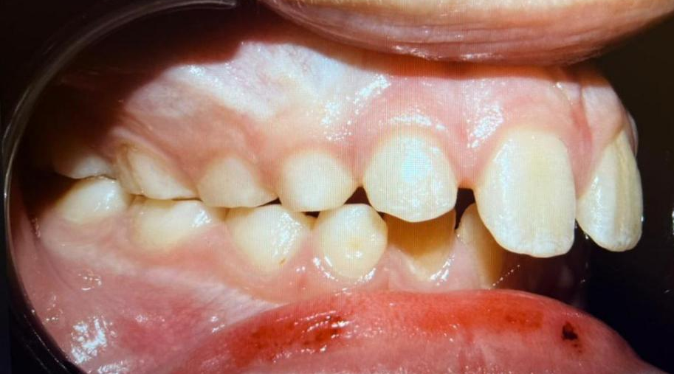
Рисунок 5. Клинический случай №1 до начала лечения вид сбоку
Рентгенологическое обследование:
Пациент был направлен на ортопантомограмму.
Заключение по ортопантомограмме: зачатки всех постоянных зубов есть. Формирование постоянных зубов соответствует срокам прорезывания, формируются последовательно. Рассасывание корней молочных зубов происходит в срок. Закрытие верхушек зубов 1.1, 1.2, 1.6, 2.1, 2.2, 2.6, 3.1, 3.2, 3.6, 4.1, 4.2, 4.6 происходит согласно возрасту.
Диагноз:
К07.2 – аномалии соотношения зубных дуг.
Назначенное лечение:
По результатам данных анамнеза, внешнего и внутриротового осмотра, рентгенологического обследования и данным диагностики пациенту назначен эластопозиционер «Корректор» профессора Арсениной О.И. типоразмера 6, на срок лечения 12 месяцев.
Рекомендован режим ношения: 8 раз в день по 15 минут днём, с третьей недели ношения - 8 раз в день по 15 минут днём и всю ночь.
Дополнительные рекомендации: во время дневного использования аппарата губы должны были быть сомкнуты.
Пациент приглашен на контрольный осмотр через 6 недель.
Опрос:
Со слов пациента и родителей аппарат носили согласно рекомендованному графику ношения каждый день, включая ночное ношение.
Осмотр:
В состоянии покоя губы смыкаются без напряжения. Вредные привычки не наблюдаются. Губы без признаков хейлита. Тонус круговой мышцы рта увеличился. Сагиттальная щель 4 мм. Протрузия верхних резцов значительно уменьшилась. Диастема верхнего зубного ряда отсутствует, тремы во фронтальном отделе начали закрываться. Глубокое резцовое перекрытие в переднем отделе значительно уменьшилось.
Фотографии зубных рядов через 6 недель после начала лечения представлены на рисунках 6-7:
Рисунок 6. Клинический случай №1 через 6 недель после начала лечения
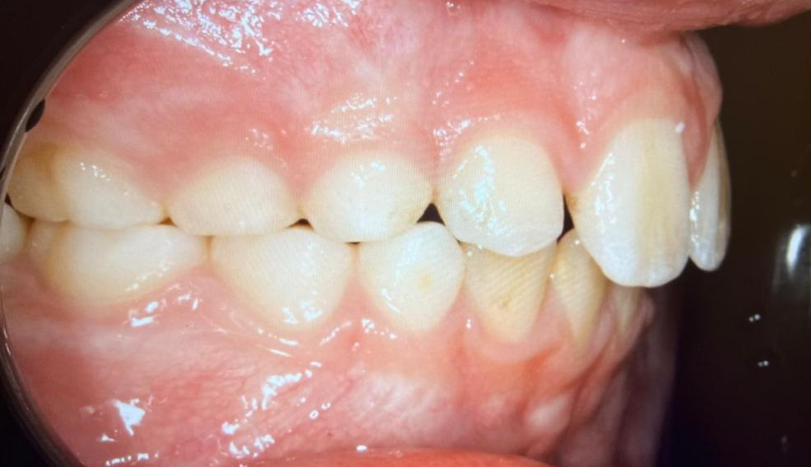
Рисунок 7. Клинический случай №1 через 6 недель после начала лечения вид сбоку
После контрольного осмотра пациент продолжает лечение согласно назначенному протоколу в течение 10,5 месяцев.
3.2. Клинический случай №2. Использование эластопозиционера «Корректор» профессора Арсениной О.И. в раннем сменном прикусе при лечении глубокого прикуса.
Пациент А., пол мужской, 7,5 лет.
Жалобы:
Нет, пришли с целью профилактического осмотра.
Анамнез:
Со слов матери, хронических заболеваний, аллергических реакций нет, постоянно лекарственные препараты не принимает. На диспансерном наблюдении у оториноларинголога не состоит, аденоидитов и тонзиллитов оториноларинголог не отмечал. Вредных привычек не отмечает. Наследственность не отягощена. У детского стоматолога были год назад по поводу герметизации фиссур первых постоянных моляров. Рентгеновские снимки до ортодонтического лечения не делали. Ранее у ортодонта не наблюдались.
Внешний осмотр:
Лицо симметрично, конфигурация лица не изменена. Визуально определяется дефицит нижнего отдела лица. Подбородочная складка резко выражена. В состоянии покоя губы смыкаются без напряжения. Девиации или дифлексии нижней челюсти при открывании и закрывании рта не выявлялись. Величина открывания рта в полном объёме, 44 мм. Профиль выпуклый.
Пальпация:
Пальпация области височно-нижнечелюстного сустава безболезненна, щелчки справа и слева не выявлялись. Тонус жевательных мышц одинаков с обеих сторон.
Внутриротовой осмотр мягких тканей:
Слизистая оболочка бледно-розового цвета, патологические элементы отсутствуют. Преддверие полости рта нормального объёма. Уздечка верхней губы, уздечка нижней губы, уздечка языка занимают физиологическое место прикрепления, не утолщены. Круговая мышца рта ослаблена.
Внутриротовой осмотр зубных рядов:
Центральная линия верхнего зубного ряда по центру лица, центральная линия нижнего зубного ряда смещена вправо на 2 мм. Глубокое резцовое перекрытие в переднем отделе. Прикус сменный. II бугорковый класс по Энглю справа по молярам, I класс по Энглю слева по молярам. Верхние центральные резцы в стадии прорезывания. Сагиттальная щель 3 мм. Зубы 7.2 и 8.2 отсутствуют, дефицит места для прорезывания 4.2. Гигиена полости рта неудовлетворительная.
Фотографии зубных рядов до лечения представлены на рисунках 8-10:
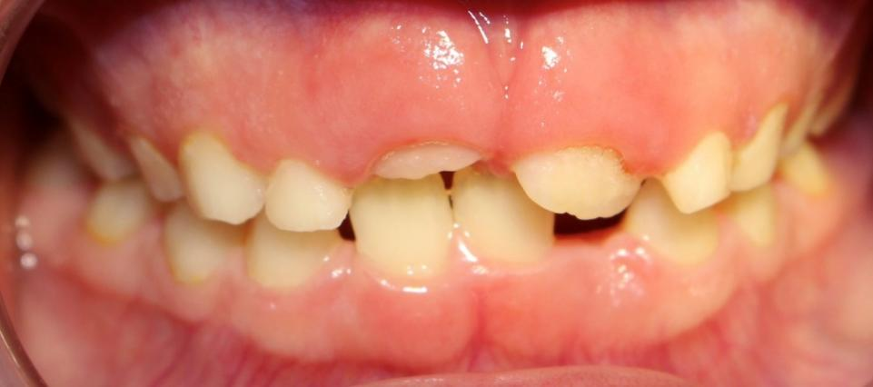
Рисунок 8. Клинический случай №2 до начала лечения
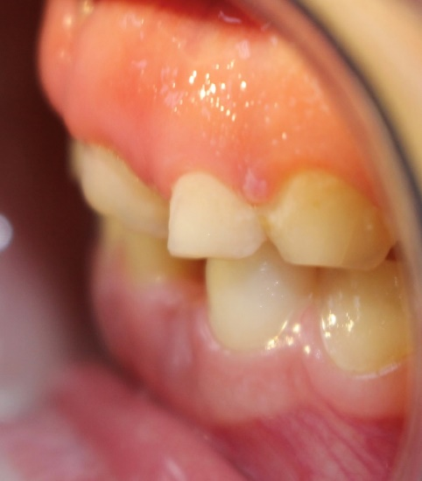
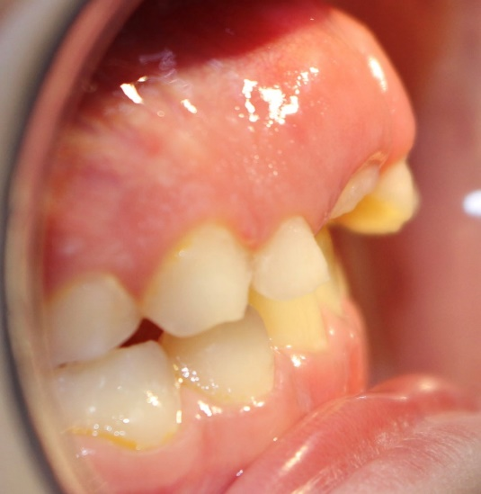

Рисунок 9. Рисунок 10. Клинический случай №2 до начала лечения
Рентгенологическое обследование:
Пациент был направлен на ортопантомограмму.
Заключение по ортопантомограмме: зачатки всех постоянных зубов есть. Формирование постоянных зубов соответствует срокам прорезывания, формируются последовательно. Рассасывание корней молочных зубов происходит в срок. Закрытие верхушек зубов 1.6, 2.6, 3.6, 4.6 происходит согласно возрасту. Закрытие верхушек зубов 3.1, 4.1 происходит согласно возрасту 1.1 и 2.1 в активной стадии прорезывания, рост корня в длину.
Диагноз:
К07.2 – аномалии соотношения зубных дуг.
Назначенное лечение:
По результатам данных анамнеза, внешнего и внутриротового осмотра, рентгенологического обследования и данным диагностики пациенту назначен эластопозиционер «Корректор» профессора Арсениной О.И. типоразмера 3, на срок лечения 12 месяцев.
Рекомендован режим ношения: 8 раз в день по 15 минут днём, с третьей недели ношения - 8 раз в день по 15 минут днём и всю ночь.
Дополнительные рекомендации: во время дневного ношения аппарата губы должны были быть сомкнуты.
Пациент приглашен на контрольный осмотр через 10 недель.
Опрос:
Со слов пациента и родителей аппарат пациент использовал согласно рекомендованному графику - каждый день, включая ночное время.
Осмотр:
Тонус круговой мышцы рта увеличился. Центральная линия нижнего зубного ряда не изменила положение, смещена вправо на 2 мм. При этом, соотношение зубных рядов справа улучшилось (I класс по молярам по классификации Энгля). Сагиттальная щель составляла 1 мм. Зуб 3.2 в стадии прорезывания, ротирован. Полный дефицит места для прорезывания 4.2. Глубокое резцовое перекрытие в переднем отделе значительно уменьшилось.
Фотографии зубных рядов через 10 недель после начала лечения представлены на рисунках 11-13:
Рисунок 11. Клинический случай №2 через 10 недель после начала лечения

Рисунок 12. Рисунок 13. Клинический случай №2 через 10 недель после начала лечения
После контрольного осмотра пациент продолжает лечение согласно назначенному режиму в течение 9,5 месяцев.
3.3. Клинический случай №3. Использование LM-Активатора в раннем сменном прикусе при лечении глубокого травмирующего прикуса.
Пациент Н., пол мужской, 8 лет.
Жалобы:
На неправильный вид смыкания зубов, на боль в области переднего отдела нёба при закрывании рта, на жжение при приёме пищи, на кровь в слюне.
Анамнез:
Со слов матери, хронических заболеваний, аллергических реакций нет, постоянно лекарственные препараты не принимает. На диспансерном наблюдении у оториноларинголога по поводу аденоидитов и тонзиллитов не состоит. Вредных привычек нет. Наследственность отягощена: у матери глубокий прикус. У детского стоматолога постоянно наблюдаются по поводу кариеса. Рентгеновские снимки до ортодонтического лечения не делали. Ранее у ортодонта не наблюдались.
Внешний осмотр:
Лицо симметрично, конфигурация лица и мягкие ткани не изменены. Визуально определяется дефицит нижнего отдела лица. Подбородочная складка резко выражена. В состоянии покоя губы смыкаются без напряжения. Девиации или дифлексии нижней челюсти при открывании и закрывании рта не выявлялись. Степень открывания рта в полном объёме, 45мм. Профиль выпуклый.
Пальпация:
Пальпация области височно-нижнечелюстного сустава безболезненна, щелчки справа и слева не выявлялись. Тонус жевательных мышц одинаков с обеих сторон.
Внутриротовой осмотр мягких тканей:
Слизистая оболочка бледно-розового цвета, патологические элементы отсутствуют. Преддверие полости рта нормального объёма. Уздечка верхней губы, уздечка нижней губы, уздечка языка имеют физиологическое место прикрепления, не утолщены. Круговая мышца рта ослаблена.
Внутриротовой осмотр зубных рядов:
Центральная линия верхнего и нижнего зубного ряда по центру лица. Глубокое резцовое перекрытие в переднем отделе. Травмирующий прикус: резцы нижней челюсти упираются в слизистую твердого нёба при закрывании рта. Прикус сменный. II бугорковый класс по Энглю справа по молярам, II бугорковый класс по Энглю слева по молярам. Сагиттальная щель 2 мм. Диастема на верхней челюсти. Зубы 5.2 и 6.2 отсутствуют, дефицит места для прорезывания зубов 1.2 и 2.2. Гигиена полости рта неудовлетворительная.
Фотографии зубных рядов до начала лечения представлены на рисунках 14-15:
Рисунок 14. Клинический случай №3 до начала лечения

Рисунок 15. Клинический случай №3 до начала лечения (сагиттальная щель).
Рентгенологическое обследование:
Пациент был направлен на ортопантомограмму.
Заключение по ортопантомограмме: зачатки всех постоянных зубов есть. Формирование постоянных зубов соответствует срокам прорезывания, формируются последовательно. Рассасывание корней молочных зубов происходит в срок. Закрытие верхушек зубов 1.6, 2.6, 3.1, 3.6, 4.1, 4.6 происходит согласно возрасту. Рост корней зубов 1.1, 2.1, 3.2, 4.2 в длину происходит соответственно возрасту.
Диагноз:
К07.2 – аномалии соотношения зубных дуг.
Назначенное лечение:
По результатам данных анамнеза, внешнего и внутриротового осмотра, рентгенологического обследования и данным диагностики пациенту назначено лечение на LM-активаторе (низкая короткая модель, размер 40) на срок лечения 12 месяцев.
Рекомендован режим ношения: 8 раз в день по 15 минут днём, с третьей недели - 8 раз в день по 15 минут днём и всю ночь.
Дополнительные рекомендации: во время дневного ношения аппарата губы должны были быть сомкнуты, во время ношения аппарата сжимать аппарат зубами как можно сильнее на 15 секунд с перерывами.
Пациент приглашался на контрольные осмотры каждые 10 недель с начала лечения. Со слов пациента и родителей аппарат использовали согласно рекомендованному графику - каждый день, включая ночь.
Лечение на LM-активаторе завершилось через 12 месяцев от начала лечения.
Осмотр по окончании лечения:
Верхний, средний и нижний отделы лица одинаковой высоты. Тонус круговой мышцы рта увеличился. Сагиттальная щель 4 мм. II бугорковый класс по Энглю справа по молярам, II бугорковый класс по Энглю слева по молярам. Диастема верхнего зубного ряда отсутствует. Появилось место для прорезывания 1.2 и 2.2, эти зубы в активной стадии прорезывания. Глубокое резцовое перекрытие в переднем отделе нормализовалось, травмирующий прикус отсутствует.
Фотографии зубных рядов по окончании лечения представлены на рисунках 16-17:
Рисунок 16. Клинический случай №3 по окончании лечения
Рисунок 17. Клинический случай №3 по окончании лечения (сагиттальная щель).
3.4. Клинический случай №4. Использование LM-Активатора в комбинации с брекет-системой во время активного роста челюстных костей в постоянном прикусе при лечении глубокого дистального прикуса с наблюдением пациента через 9 лет после завершения лечения.
Пациент Л., пол женский, 11,5 лет.
Жалобы:
На неровные передние зубы, неправильный прикус.
Анамнез:
Со слов матери, хронических заболеваний, аллегических реакций нет, постоянно лекарственные препараты не принимает. Состоит на диспансерном наблюдении у оториноларинголога по поводу аденоидитов II-III cтепени вегетации. Вредные привычки: ротовое дыхание, прикусывание и сосание нижней губы, парафункция языка при глотании. Наследственность отягощена: у отца и бабушки по отцовской линии дистальный прикус, микрогнатия нижней челюсти, дефицит нижнего отдела лица. У детского стоматолога по поводу кариеса наблюдались давно, более 5 лет назад. Рентгеновские снимки до ортодонтического лечения не делали. Ранее у ортодонта не наблюдались.
Внешний осмотр:
Лицо симметрично, конфигурация лица не изменена. Визуально определяется дефицит нижнего отдела лица. Подбородочная складка резковыражена. В состоянии покоя губы смыкаются без напряжения. Девиации или дифлексии нижней челюсти при открывании рта не выявлялись. Величина открывания рта в полном объёме, 48 мм. Профиль выпуклый.
Пальпация:
Пальпация височно-нижнечелюстного сустава безболезненна, щелчков справа и слева нет. Тонус жевательных мышц одинаков с обеих сторон.
Внутриротовой осмотр мягких тканей:
Слизистая оболочка бледно-розового цвета, патологические элементы отсутствуют. Преддверие полости рта мелкое. Уздечка верхней губы, уздечка нижней губы, уздечка языка имеют физиологическое место прикрепления, не утолщены. Круговая мышца рта ослаблена.
Внутриротовой осмотр зубных рядов:
Центральная линия верхнего и нижнего зубного ряда по центру лица. Глубокое резцовое перекрытие в переднем отделе. Прикус постоянный. Полный II класс по Энглю справа по клыкам и молярам, полный II класс по Энглю слева по клыкам и молярам. Сагиттальная щель 11 мм. Протрузия верхних резцов. Скученность во фронтальном отделе верхнего и нижнего зубных рядов. Симметричное сужение верхней и нижней челюсти. Микрогнатия нижней челюсти. Гигиена полости рта хорошая.
Модели челюстей до начала лечения представлены на рисунках 18-19:

Рисунок 18. Рисунок 19. Клинический случай №4 до начала лечения (фотографии гипсовых моделей).
Рентгенологическое обследование:
Пациент был направлен на ортопантомограмму. Заключение по ортопантомограмме: зачатки 3.7, 1.8, 2.8, 3.8, 4.8 есть. Формирование корней постоянных зубов и закрытие верхушек соответствует возрасту.
Диагноз:
К07.0 – основные аномалии размеров челюстей.
Назначенное лечение:
По результатам данных анамнеза, внешнего и внутриротового осмотра, рентгенологического обследования и данным диагностики пациенту назначено лечение на лигатурной брекет-системе (без подключения 1.7, 2.7, 3.7, 4.7 в систему) в комбинации с LM-активатором (низкая длинная модель, размер 60) на срок лечения 36 месяцев. Брекет-система установлена 15.10.2010 года.
Рекомендован режим ношения LM-активатора: днём максимально возможное время ношения аппарата и всю ночь.
Пациент приглашался на активацию брекет-системы и контрольные осмотры с LM-активатором каждые 6-8 недель. Со слов пациента и родителей аппарат носили согласно рекомендованному графику ношения каждый день, включая ночное ношение.
Лечение на брекет-системе завершилось 30.06.2014 - через 44 месяца от начала лечения. Рекомендовано продолжение дневного и ночного ношения LM-активатора в качестве ретенционного аппарата. Несъемные проволочно-композитные ретейнеры на верхнюю и нижнюю челюсти не устанавливались.
Осмотр по окончании лечения:
Вредные привычки (ротовое дыхание, прикусывание и сосание нижней губы) отсутствуют. Язык занимает правильное положение при глотании. Верхняя, средняя и нижняя трети лица одинаковой длины. Супраментальная складка выражена, нормального объёма. Профиль прямой. Преддверие полости рта мелкое. Круговая мышца рта нормального тонуса. Резцы верхней челюсти перекрывают резцы нижней челюсти на 1/3 коронки. II бугорковый класс по Энглю справа по клыкам и молярам, II бугорковый класс по Энглю слева по клыкам и молярам. Сагиттальная щель 1,5 мм. Нормотрузия верхних резцов. Симметричное сужение верхней челюсти в области первых моляров. Нижняя челюсть нормальной длины и ширины.
Модели челюстей по окончании лечения представлены на рисунках 20-21:

Рисунок 20. Рисунок 21. Клинический случай №4 по окончании лечения (фотографии гипсовых моделей).
После снятия брекет-системы в течение 5 лет пациентка продолжает ношение LM-активатора согласно рекомендованной схеме ношения.
Осмотр той же пациентки в ретенционном периоде через 9 лет после окончания лечения (возраст 24 года):
Резцы верхней челюсти перекрывают резцы нижней челюсти на 1/3 коронки. I класс по Энглю справа по клыкам и молярам, II бугорковый класс по Энглю слева по клыкам. Перекрестное соотношение слева в области первых моляров (зубы 2.6-3.6). Сагиттальная щель отсутствует. Скученность верхних и нижних резцов. Множественные рецессии на зубах нижней челюсти, рецессии на верхней челюсти в области моляров. Асимметричное сужение верхней челюсти в области первых моляров. Нижняя челюсть нормальной длины и ширины.
Фотографии зубных рядов в ретенционном периоде через 9 лет после окончания лечения представлены на рисунках 22-24:
Рисунок 22. Клинический случай №4 в ретенционном периоде
Рисунок 23. Клинический случай №4 в ретенционном периоде
Рисунок 24. Клинический случай №4 в ретенционном периоде

3.5. Клинический случай №5. Использование брекет-системы во время активного роста челюстных костей в постоянном прикусе при лечении глубокого прикуса.
Пациент Б., пол мужской, 13 лет.
Жалобы:
На неровные передние зубы.
Анамнез:
Со слов матери, хронических заболеваний, аллегических реакций нет, постоянно лекарственные препараты не принимает. На диспансерном наблюдении у оториноларинголога не состоит, гайморитов и тонзиллитов не было. Дыхание носовое в полном объёме, вредных привычек нет. Наследственность отягощена: у матери дистальный прикус. У терапевта по поводу кариеса был 1 год назад. Рентгеновские снимки до ортодонтического лечения не делали. Ранее у ортодонта не наблюдались.
Внешний осмотр:
Лицо симметрично, конфигурация лица не изменена. Визуально определяется дефицит нижнего отдела лица. Подбородочная складка резковыражена. В состоянии покоя губы смыкаются без напряжения. Девиации или дифлексии нижней челюсти при открывании рта не выявлялись. Степень открывания рта в полном объёме, 5 см. Профиль выпуклый.
Пальпация:
Пальпация височно-нижнечелюстного сустава безболезненна, щелчки справа и слева не выявлялись. Тонус жевательных мышц одинаков с обеих сторон.
Внутриротовой осмотр мягких тканей:
Слизистая оболочка бледно-розового цвета, патологические элементы отсутствуют. Преддверие полости рта нормального объёма. Уздечка верхней губы, уздечка нижней губы, уздечка языка имеют физиологическое место прикрепления, не утолщены. Тяжи слизистой оболочки в области клыков и премоляров на верхней и нижней челюсти утолщены и укорочены. Круговая мышца рта нормального тонуса.
Внутриротовой осмотр зубных рядов:
Центральная линия верхнего зубного ряда по центру лица. Центральная линия нижнего зубного ряда смещена влево на 1 мм. Глубокое резцовое перекрытие в переднем отделе. Прикус постоянный. Справа I класс по Энглю по молярам, II бугорковый класс по клыкам. Слева I класс по Энглю по молярам, II бугорковый класс по клыкам. Сагиттальная щель отсутствует. П-образная форма верхнего зубного ряда. Скученность во фронтальном отделе верхнего и нижнего зубных рядов. Тремы между 1.3, 1.4 и 2.3, 2.4. Ротация 1.3 и 2.3. Гигиена полости рта удовлетворительная.
Фотографии зубных рядов до начала лечения представлены на рисунках 25-27:
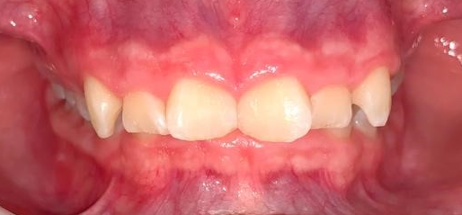
Рисунок 25. Клинический случай №5 до начала лечения
Рисунок 26. Клинический случай №5 до начала лечения

Рисунок 27. Клинический случай №5 до начала лечения
Рентгенологическое обследование:
Пациент был направлен на телерентгенограмму в боковой проекции.
Заключение по телерентгенограмме в боковой проекции: антеположение верхней и нижней челюстей относительно основания черепа, нормоположение нижней челюсти относительно верхней, скелетный I класс, горизонтальный тип роста, антеинклинация верхней и нижней челюстей, протрузия резцов верхней и нижней челюстей.
Диагноз:
К07.2 – аномалии соотношения зубных дуг.
Назначенное лечение:
По результатам данных анамнеза, внешнего и внутриротового осмотра, рентгенологического обследования и данным диагностики пациенту назначено лечение на брекет-системе Biomim на срок лечения 24 месяца. Брекет-система установлена в октябре 2021 года.
Пациент приглашался на активацию брекет-системы каждые 6-8 недель. Для коррекции глубокого резцового перекрытия пациенту назначены и установлены окклюзионные накладки по типу Mini-Mold.
Осмотр через 18 месяцев от начала лечения:
Центральная линия верхнего зубного ряда по центру лица. Центральная линия нижнего зубного ряда смещена влево на 2 мм. Глубокое резцовое перекрытие в переднем отделе нормализовалось. Экструзия моляров верзней и нижней челюстей. Справа I класс по Энглю по молярам и клыкам. Слева I класс по Энглю по молярам, II бугорковый класс клыкам. Сагиттальная щель 2 мм. Форма верхнего зубного ряда в виде полуэллипса, форма нижнего зубного ряда в виде параболы. Скученность во фронтальном отделе верхнего и нижнего зубных рядов отсутствует. Тремы между 1.2, 1.3 и 1.3, 1.4.
Фотографии зубных рядов через 18 месяцев от начала лечения представлены на рисунках 28-30:
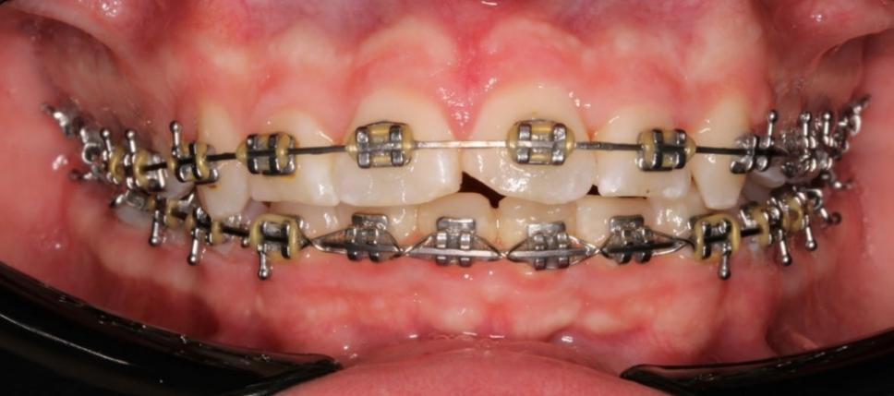
Рисунок 28. Клинический случай №5 через 18 месяцев после начала лечения
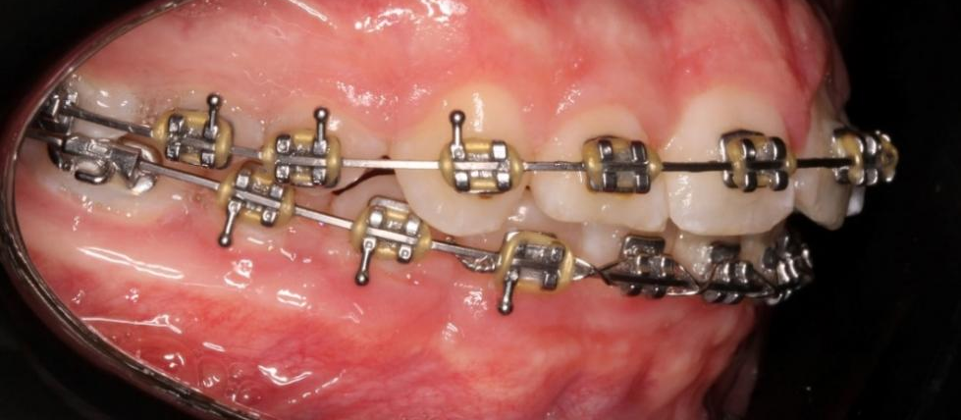
Рисунок 29. Клинический случай №5 через 18 месяцев после начала лечения
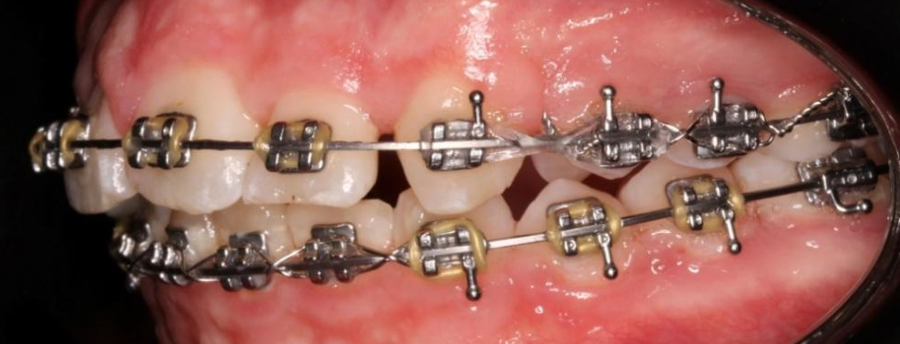
Рисунок 30. Клинический случай №5 через 18 месяцев после начала лечения
3.6. Клинический случай №6. Использование брекет-системы в постоянном прикусе у взрослого пациента при лечении глубокого прикуса.
Пациентка А., пол женский, 36 лет.
Жалобы:
На ортодонтическое лечение нет, пришла на долечивание от другого ортодонта.
Анамнез:
Хронические заболевания: хронический гастрит, атопический дерматит.
Аллегии: пищевая и на пыльцу. Постоянно лекарственные препараты не принимает. На диспансерном наблюдении у оториноларинголога не состоит, гайморитов и тонзиллитов не было. Наследственность не отягощена. У терапевта по поводу кариеса наблюдается постоянно. Ранее проходила ортодонтическое лечение у ортодонта в другом городе, брекет-система установлена в сентябре 2020 года. В процессе лечения пациентке удалили зубы 1.4, 2.4, 3.4, 4.4.
Внешний осмотр:
Лицо симметрично, конфигурация лица не изменена. Визуально определяется дефицит нижнего отдела лица. Подбородочная складка резковыражена. В состоянии покоя губы смыкаются без напряжения. Девиации или дифлексии нижней челюсти при открывании рта не выявлялись. Степень открывания рта в полном объёме, 5 см. Профиль выпуклый.
Пальпация:
Пальпация височно-нижнечелюстного сустава безболезненна, симметричные щелчки справа и слева. Тонус жевательных мышц одинаков с обеих сторон.
Внутриротовой осмотр мягких тканей:
Слизистая оболочка бледно-розового цвета, патологические элементы отсутствуют. Преддверие полости рта нормального объёма. Уздечка верхней губы, уздечка нижней губы, уздечка языка имеют физиологическое место прикрепления, не утолщены. Тяжи слизистой оболочки в области клыков и премоляров на верхней и нижней челюсти утолщены и укорочены. Круговая мышца рта нормального тонуса.
Внутриротовой осмотр зубных рядов:
Центральная линия верхнего зубного ряда по центру лица. Центральная линия нижнего зубного ряда смещена влево на 2 мм. Глубокое резцовое перекрытие в переднем отделе. Справа II бугорковый класс по Энглю по клыкам и молярам. Слева II бугорковый класс по клыкам и молярам. Сагиттальная щель 1 мм. Ретрузия резцов верхней и нижней челюстей. Гигиена полости рта неудовлетворительная.
Рентгенологическое обследование:
Пациент был направлен на компьютерную томографию двух челюстей с височно-нижнечелюстным суставом в привычной окклюзии и телерентгенограмму в боковой проекции.
Заключение по компьютерной томографии суставов: суставные головки занимают дистальное положение относительно центра суставной ямки.
Заключение по телерентгенограмме: антеположение верхней и нижней челюстей относительно основания черепа, ретроположение нижней челюсти относительно верхней, скелетный II класс, горизонтальный тип роста, антеинклинация верхней и нижней челюстей, ретрузия резцов верхней и нижней челюстей.
Диагноз:
К07.2 – аномалии соотношения зубных дуг.
Назначенное лечение:
По результатам данных анамнеза, внешнего и внутриротового осмотра, рентгенологического обследования и данным диагностики пациентка продолжила лечение на брекет-системе Mini Diamond на срок лечения 24 месяца со дня первой активации в новой клинике.
Фотографии зубных рядов перед началом лечения представлены на рисунках 31-32:
Рисунок 31. Клинический случай №6 до начала лечения
Рисунок 32. Клинический случай №6 до начала лечения
Пациент приглашался на активацию брекет-системы каждые 6-8 недель. Брекеты были зафиксированы на зубы 1.7, 2.7, 3.7, 4.7. На зубы 3.6 и 4.6 установлены окклюзионные накладки из стеклоиономерного цемента. Для коррекции глубокого резцового перекрытия пациенту изготавливались изгибы Шпее. Промежутки от удаления премоляров на верхней и нижней челюстях закрывались цепочками с шагом и без шага. В ходе лечения назначены межчелюстные эластики по II классу.
Лечение завершилось в феврале 2023 года и продлилось 27 месяцев со дня установки брекет-системы.
Осмотр по окончании лечения:
Центральная линия верхнего и нижнего зубного ряда по центру лица. Глубокое резцовое перекрытие в переднем отделе нормализовалось. Резцы верхнего зубного ряда перекрывают резцы нижнего зубного ряда на 1/3 коронки. Экструзия моляров верхней и нижней челюстей. Справа I класс по Энглю по клыкам и молярам. Слева I класс по Энглю по клыкам и молярам. Сагиттальная щель отсутствует. Скученность во фронтальном отделе верхнего и нижнего зубных рядов отсутствует. Нормотрузия резцов верхней и нижней челюстей.
Фотографии зубных рядов по окончании лечения представлены на рисунках 33-34:
Рисунок 33. Клинический случай №6 по окончании лечения
Рисунок 34. Клинический случай №6 по окончании лечения

Заключение.
Настоящая выпускная квалификационная работа рассматривает коррекцию глубокого прикуса с точки зрения рациональности подхода к лечению и эффективности планирования лечения для получения предсказуемых результатов. Фундаментальное изучение этиологии и патогенеза, клинических и морфологических особенностей глубокого прикуса, а также комплексных методов лечения позволит врачам-ортодонтам получать стабильные результаты лечения. На сегодняшний день это особенно актуально, поскольку рецидивы в ретенционном периоде по данным литературы происходят практически в половине случаев.
Целостность представлений о формировании глубокого прикуса, роли вредных привычек и ятрогенных факторов нерационального ортодонтического лечения в детском возрасте имеет большое значение для лечения детей в молочном и сменном прикусе. Раннее ортодонтическое лечение важно, поскольку оно позволяет предотвратить серьёзные зубочелюстные аномалии во взрослом возрасте, потому что у растущего организма врач может координировать отстающий рост челюстей. Во взрослом возрасте у нерастущих пациентов коррекция глубокого прикуса на брекет-системе, как правило, носит компромиссный характер. Глобальные проблемы несоответствия размеров челюстей решаются челюстно-лицевой хирургией.
Выводы.
1) Согласно данным отечественной и зарубежной литературы глубокий прикус имеет разные анатомо-функциональные особенности, этиологические факторы, а также классификации. При выборе метода лечения глубокого прикуса на этапе планирования необходимо ориентироваться на возраст пациента, клинико-морфологические формы глубокого прикуса и возможности компромиссного лечения.
2) В раннем сменном прикусе применение эластопозиционеров, таких, как «Корректор» профессора Арсениной О.И. (производство Россия) и LM-активатор (производство Финляндия), продемонстрировало высокую эффективность при коррекции глубокого прикуса и глубокого травмирующего прикуса. Во всех исследуемых случаях применения назначенных аппаратов наблюдалась нормализация глубокого резцового перекрытия. Однако, при назначении подобных съемных аппаратов важно понимать способность к кооперации пациентов и мотивированность к ношению эластопозиционера.
3) Несмотря на то, что эластопозиционеры отлично работают на коррекцию глубины резцового перекрытия и недостаточной высоты моляров отмечено, что данные аппараты не подходят в ряде случаев, особенно когда имеется выраженный дефицит места в зубном ряду для прорезывания постоянных зубов. В таких случаях важно уделять особое внимание диагностике, внимательнее планировать предстоящее лечение, оценивать длину, ширину зубных рядов и другие несоответствия. При выраженном дефиците места следует воспользоваться аппаратами механического типа.
4) При лечении глубокого дистального прикуса LM-активатором в комбинации с брекет-системой отмечен рост челюстных костей в длину, особенно нижней челюсти, что доказывает высокую эффективность назначенной аппаратуры при соблюдении режима ношения, назначенного врачом-ортодонтом.
5) Коррекция глубокого прикуса исключительно на брекет-системе демонстрирует высокую эффективность при грамотном лечении врачом-ортодонтом. Помимо коррекции глубокого резцового перекрытия, при нивелировании необходимо создать условия для экструзии моляров верхней и нижней челюстей. Это отлично продемонстрировано при использовании окклюзионных накладок по типу Mini-Mold.

Список использованной литературы.
1. Александрова Ю.М., Гришина А.П. Особенности клинической картины и метода лечения глубокого прикуса у детей в возрастном аспекте. // Здравоохранение. 1981, - с. 15-17.
2. Варава Г. М., Стрелковский К. М. Ортодонтия и протезирование в детском возрасте. – Рипол Классик, 1979.
3. Гаврилов, Е. И. Классификация зубочелюстных аномалий / Е. И. Гаврилов // Морфологические и функциональные изменения при основных стоматологических заболеваниях и их лечение: Сб. науч. тр. – Смоленск, 1986. – С. 57–64.
4. Гаврилов, Е. И. Ортопедическая стоматология / Гаврилов Е. И., Щербаков А. С. – Москва : Медицина, 1984. – С. 37–51, 103–129
5. Гризодуб В. И., Ибрагим А., Ель-Халаби М. Клинические особенности и комплексное лечение глубокого и снижающегося прикуса //Український стоматологічний альманах. – 2008. – №. 1. – С. 21-23.
6. Козлов Д. С., Губина Л. К. Эффективность использования ортодонтического аппарата LM-активатор у пациентов с различными зубочелюстными деформациями //Российский стоматологический журнал. – 2008. – №. 5. – С. 36-37.
7. Козловски Д. Т. Новая эра в цифровой ортодонтии //ОртоСОЛО. – 2013. – №. 11. – С. 13.
8. Мелсен Б. Ортодонтия взрослых; пер. с англ. под ред. Самойловой Н.В./ - М.: ГЭОТАР-Медиа, 2019. – 416 с.: ил.
9. Меньшикова Е. В. Клинико-антропометрическое обоснование ортодонтического лечения детей с глубоким резцовым перекрытием в периоде смены зубов : дис. – Федеральное государственное бюджетное образовательное учреждение высшего образования «Уральский государственный медицинский университет» Министерства здравоохранения Российской Федерации, 2021.
10. Пантелеева Е. В. Результаты ортодонтического лечения пациентов 7-12 лет с глубокой резцовой окклюзией (дизокклюзией) с помощью эластопозиционеров нового поколения //Москва. – 2009.
11. Патюков В. В. Метод формирования правильного положения языка как предпосылка успешного ортодонтического лечения //Science and World. – 2013. – С. 70.
12. Персин, Л. С. Ортодонтия. Диагностика и лечение зубочелюстных аномалий. - М.: ОАО «Издательство «Медицина», 2004. - 360 с.
13. Попов, С. А. Интрузия зубов верхней челюсти с опорой на миниимплантаты / С. А. Попов, А. О. Фролов, Н. К. Артюшенко // Актуальные вопросы стоматологии: сборник научных трудов, посвященный 50-летию стоматологического образования в СамГМУ. – Самара, 2016. – С. 398–402.

14. Проффит У.Р., Филдз Г.У., Савер Д.М. Современная ортодонтия; пер. с англ./ – 5-е изд. – Москва: МЕДпресс-информ, 2019. – 712 с.: ил.
15. Сайпеева М. М., Бимбас Е. С., Мягкова Н. В. Способ лечения зубочелюстных аномалий у детей с нарушением физиологической стираемости временных клыков. – 2016.
16. Симакова А. А. и др. Клинический опыт использования эластопозиционера при лечении пациентов с зубочелюстными аномалиями //Стоматология детского возраста и профилактика. – 2021. – Т. 21. – №. 2. – С. 139-144.
17. Смаглюк Л. В., Куліш Н. В., Лучко Е. В. «Базовый курс ортодонтии»: учебное пособие-атлас для студентов, врачей-интернов и практикующих врачей / – Полтава: 2015. – 198 с
18. Соловьев М.М., Трезубов В.Н., Кудрявцева Т.Д. и др. Лечение комбинированных зубочелюстно-лицевых аномалий // Материалы 17-го конгресса международной ассоциации челюстно-лицевых хирургов. – СПб, 1992. – С. 152.
19. Тимченко В.В., Планирование лечения пациентов с зубочелюстными аномалиями с преимущественной локализацией нарушений в вертикальном направлении: кандидатская диссертация/.-СПб, 2018. – 153 с.
20. Токаревич И.В. с соавт. Частная ортодонтия: учеб.-метод. пособие /– Минск : БГМУ, 2011. – 84 с.
21. Трезубов В. Н., Соловьев М. М., Шулькина Н. М., Кудрявцева Т. Д. Классификация аномалий зубочелюстной системы / Стоматология. – 1993. – Т. 72, № 1. – С. 32–34.
22. Трезубов В. Н., Щербаков А. С., Мишнев Л. М., Фадеев Р. А. Ортопедическая стоматология / – СПб: Фолиант, 2010. – С. 24–48.
23. Фадеев, Р. А. Аномалии основания челюстей при глубоком прикусе у взрослых / Р. А. Фадеев, В. Н. Трезубов // Материалы VI Междунар. конф. челюстно-лицевых хирургов и стоматологов. – СПб, 2001. – С. 122.
24. Фадеев Р.А., Исправникова А. Н. Классификация зубочелюстных аномалий. Издательство Н-Л, 2011 - 68 с.
25. Фищев С. Б. и др. Аппарат для лечения глубокого прикуса. – 2015.
26. Хорошилкина Ф.Я., Персин Л.С., Окушко-Калашникова В.П. Ортодонтия. Книга IV. – М. – 2005. – 454С.

27. Хорошилкина Ф. Я. Ортодонтия. - 2-е изд. – Москва: МИА, 2010. – 592с.
28. Штанина А. И., Золотарева Е. Ю. LM-Активатор-трейнер для раннего лечения зубочелюстных аномалий //Молодежный инновационный вестник. – 2019. – Т. 8. – №. 2. – С. 184-186.
29. Al-Jasser R. N. The effect of overbite and overjet on clinical parameters of periodontal disease: A case control study //The Saudi Dental Journal. – 2021. – Т. 33. – №. 4. – С. 201-206.
30. Albertini E. et al. Treatment of adult Class II deep-bite patients with preadjusted lingual appliances and intermaxillary lingual elastics //Journal of Clinical Orthodontics: JCO. – 2021. – Т. 55. – №. 12. – С. 739-749.
31. Bhateja N. K., Fida M., Shaikh A. Deep bite malocclusion: exploration of the skeletal and dental factors //Journal of Ayub Medical College Abbottabad. – 2016. – Т. 28. – №. 3. – С. 449-454.
32. Bjo A. et al. Facial development and tooth eruption: an implant study at the age of puberty //American journal of orthodontics. – 1972. – Т. 62. – №. 4. – С. 339-383.
33. Diouf J. S. et al. Long-term stability and relapse of deep bite correction: a systematic review //L'Orthodontie Française. – 2019. – Т. 90. – №. 2. – С. 169-187.
34. Feu D., Carvalho F. A. R. Post-trauma complex orthodontic approach: the impact of psychological issues of bullying on treatment decision //Dental press journal of orthodontics. – 2022. – Т. 27.
35. Greene C. S. Relationship between occlusion and temporomandibular disorders: Implications for the orthodontist //American Journal of Orthodontics and Dentofacial Orthopedics. – 2011. – Т. 139. – №. 1. – С. 13.
36. Hawkins J. K. Treatment planning for the mixed dentition malocclusion--treatment and goals //Annals of the Royal Australasian College of Dental Surgeons. – 1994. – Т. 12. – С. 160-169.
37. Henick D. et al. Effects of Invisalign (G5) with virtual bite ramps for skeletal deep overbite malocclusion correction in adults //The Angle Orthodontist. – 2021. – Т. 91. – №. 2. – С. 164-170.
38. Hirschfelder U., Hertrich K. The treatment of deep bite in adults //Fortschritte der Kieferorthopadie. – 1990. – Т. 51. – №. 1. – С. 36-43.
39. Inoue M. et al. Forceful mastication activates osteocytes and builds a stout jawbone //Scientific Reports. – 2019. – Т. 9. – №. 1. – С. 4404.
40. Iodice G. et al. Association between posterior crossbite, masticatory muscle pain, and disc displacement: a systematic review //European Journal of Orthodontics. – 2013. – Т. 35. – №. 6. – С. 737-744.
41. Ishihara Y. et al. Indirect usage of miniscrew anchorage to intrude overerupted mandibular incisors in a Class II patient with a deep overbite //L'Orthodontie Française. – 2016. – Т. 87. – №. 2. – С. 229-243.
42. Kanavakis G., Mehta N. The role of occlusal curvatures and maxillary arch dimensions in patients with signs and symptoms of temporomandibular disorders //The Angle Orthodontist. – 2014. – Т. 84. – №. 1. – С. 96-101.
43. Karlsen A. T. Craniofacial characteristics in children with Angle Class II div. 2 malocclusion combined with extreme deep bite //The Angle Orthodontist. – 1994. – Т. 64. – №. 2. – С. 123-130.
44. Khayat N. et al. The prevalence of temporomandibular disorders and dental attrition levels in patients with posterior crossbite and/or deep bite: a preliminary prospective study //Pain Research and Management. – 2021. – Т. 2021. – С. 1-8.
45. Kuitert R. B. Orthodontic treatment for adults //Nederlands tijdschrift voor tandheelkunde. – 2000. – Т. 107. – №. 4. – С. 160-168.
46. Kumar P. et al. Rate of intrusion of maxillary incisors in Class II Div 1 malocclusion using skeletal anchorage device and Connecticut intrusion arch //medical journal armed forces india. – 2017. – Т. 73. – №. 1. – С. 65-73.
47. Liu Y., Hu W. Force changes associated with different intrusion strategies for deep-bite correction by clear aligners //The Angle Orthodontist. – 2018. – Т. 88. – №. 6. – С. 771-778.

48. Lombardo G. et al. Worldwide prevalence of malocclusion in the different stages of dentition: A systematic review and meta-analysis// European journal of paediatric dentistry. – 2020. – Т.21 – С. 115.
49. Maruo I. T. Class II Division 2 subdivision left malocclusion associated with anterior deep overbite in an adult patient with temporomandibular disorder //Dental press journal of orthodontics. – 2017. – Т. 22. – С. 102-112.
50. Millett D. T. et al. Orthodontic treatment for deep bite and retroclined upper front teeth in children //Cochrane Database of Systematic Reviews. – 2018. – №. 2.
51. Mücke T. et al. Botulinum toxin as a therapeutic agent to prevent relapse in deep bite patients //Journal of Cranio-Maxillofacial Surgery. – 2016. – Т. 44. – №. 5. – С. 584-589.
52. Olabimpe S. A. et al. Relationship between masseter muscle thickness and overbite values in a Nigerian population //Brazilian Journal of Oral Sciences. – 2017. – Т. 16. – С. 1-10.
53. Ortu E. et al. Efficacy of elastodontic devices in overjet and overbite reduction assessed by computer-aid evaluation //BMC Oral Health. – 2021. – Т. 21. – №. 1. – С. 1-4.
54. Peres K. G. et al. Deciduous-dentition malocclusion predicts orthodontic treatment needs later: findings from a population-based birth cohort study //American Journal of Orthodontics and Dentofacial Orthopedics. – 2015. – Т. 147. – №. 4. – С. 492-498.
55. Raposo R. et al. Orthodontic camouflage versus orthodontic-orthognathic surgical treatment in class II malocclusion: a systematic review and meta-analysis //International journal of oral and maxillofacial surgery. – 2018. – Т. 47. – №. 4. – С. 445-455.
56. Rodríguez-Olivos L. H. G. et al. Deleterious oral habits related to vertical, transverse and sagittal dental malocclusion in pediatric patients //BMC oral health. – 2022. – Т. 22. – №. 1. – С. 88.
57. Slavicek R. Relationship between occlusion and temporomandibular disorders: implications for the gnathologist //American journal of orthodontics and dentofacial orthopedics. – 2011. – Т. 139. – №. 1. – С. 16.
58. Sonnesen L., Svensson P. Temporomandibular disorders and psychological status in adult patients with a deep bite //The European Journal of Orthodontics. – 2008. – Т. 30. – №. 6. – С. 621-629.
59. Stellzig-Eisenhauer A., Meyer-Marcotty P. Interaction between otorhinolaryngology and orthodontics: correlation between the nasopharyngeal airway and the craniofacial complex //GMS current topics in otorhinolaryngology, head and neck surgery. – 2010. – Т. 9.
60. Tristão S. K. P. C. et al. Is there a relationship between malocclusion and bullying? A systematic review //Progress in orthodontics. – 2020. – Т. 21. – №. 1. – С. 1-13.
61. Vodolatskiĭ M. P., IuD K. Inter-radical compact osteotomy as a method for reducing the mechanical strength of the jaw bone in orthodontic treatment //Stomatologiia. – 1991. – №. 2. – С. 79-82.
62. Wang X. D. et al. Nonsurgical correction of a severe anterior deep overbite accompanied by a gummy smile and posterior scissor bite using a miniscrew-assisted straight-wire technique in an adult high-angle case //The korean journal of orthodontics. – 2016. – Т. 46. – №. 4. – С. 253-265.

Список сокращений:
ВНЧС – Височно-нижнечелюстной сустав
ЗЧА – Зубочелюстные аномалии
ЧЛО – Челюстно-лицевая область
NSL - nasion spina line (линия от N до S )

Благодарности
Выражаю особую благодарность врачам-ортодонтам г. Санкт-Петербург за предоставленные фотографии клинических случаев и помощь в осуществлении практической части исследования:
1) Степановой Алине Юрьевне, врачу-ортодонту стоматологической клиники ООО «Парацельс-стома»;
2) Гайдашенко Екатерине Андреевне, врачу-ортодонту стоматологической клиники ООО «Парацельс-стома»;
3) Окуловой Елене Анатольевне, ассистенту кафедры стоматологии, выполняющему лечебную работу, врачу-ортодонту стоматологической клиники «СолоДент».
Выражаю благодарность научному руководителю Войтяцкой Ирине Викторовне д.м.н., доценту кафедры ортопедической стоматологии, выполняющему лечебную работу, за помощь в написании выпускной квалификационной работы.

